## 自制版Matlab程序报告

1. 问题描述：

在大一上学期的学习生活中，我们遇到了一门比较难的课，叫线性代数。其中有各种运算，加减乘除，求逆，求特征值、求特征向量解方程组，高斯消元。非常的消耗时间，计算非常的复杂。因此，在学习程序设计基础之后，我们开始想象，能否自己设计这样一个程序，能够完成矩阵的基本运算和一些进阶运算。

1. 程序运行说明：

本程序使用命令行语句执行，在Window Power Shell中实现。

命令名为mat, 携带一个命令行参数，可通过 -h 来查询各种参数的作用。

此处以 ./mat -i 为例，该命令用来求一个矩阵的逆矩阵

执行该语句后， 首先会提醒输入矩阵的阶数（为了演示方便，本程序中输入的矩阵均为方阵）

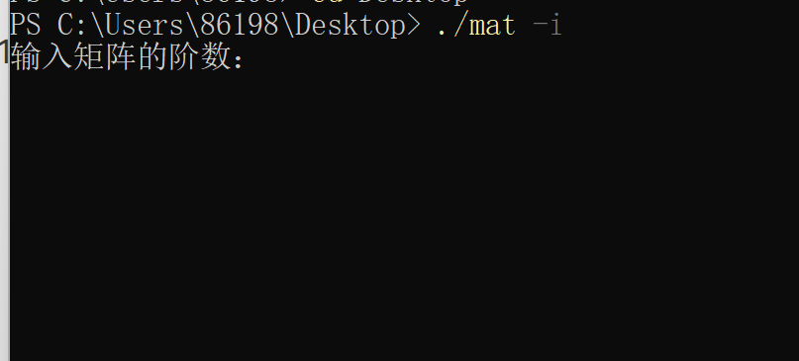

输入阶数后，下一步输入源矩阵

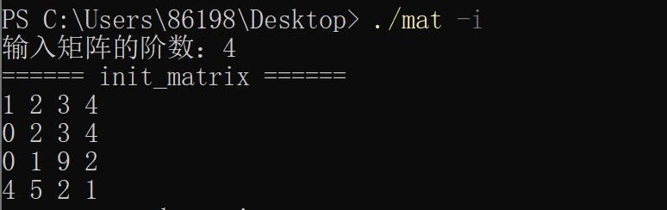

之后就可以得到过程中产生的伴随矩阵和结果逆矩阵

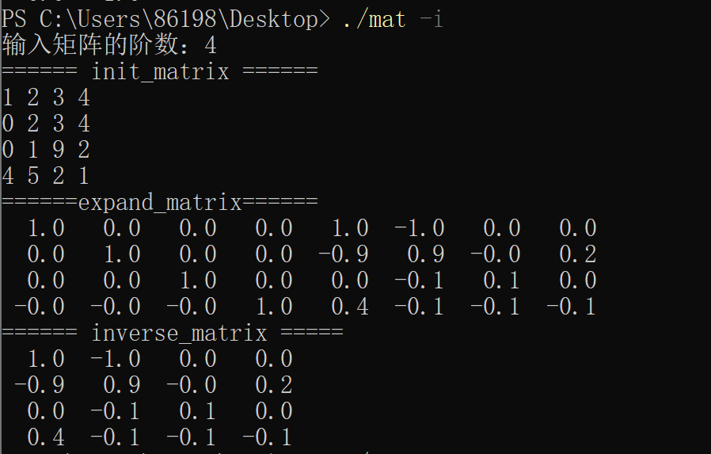

1. 程序结构设计

重要数据储存设计：

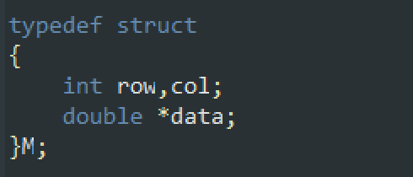

程序函数结构：共分为三个模块。

对矩阵进行初始化等的基础操作，对矩阵进行运算的算术操作，求矩阵特征值，求逆等的高级功能。

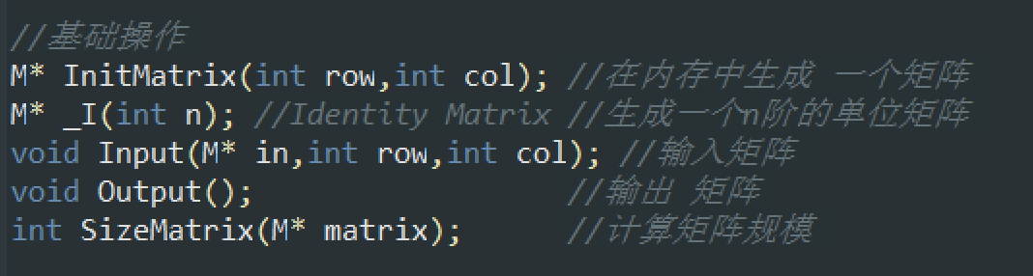

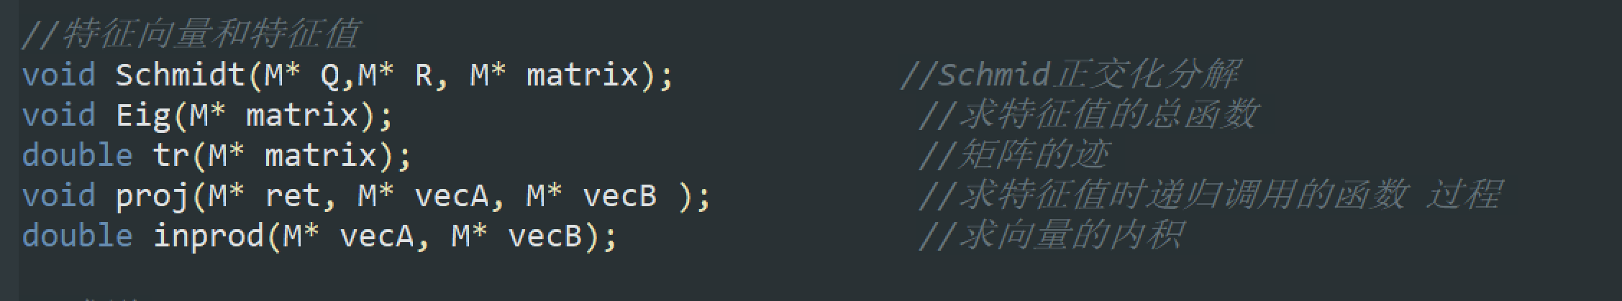

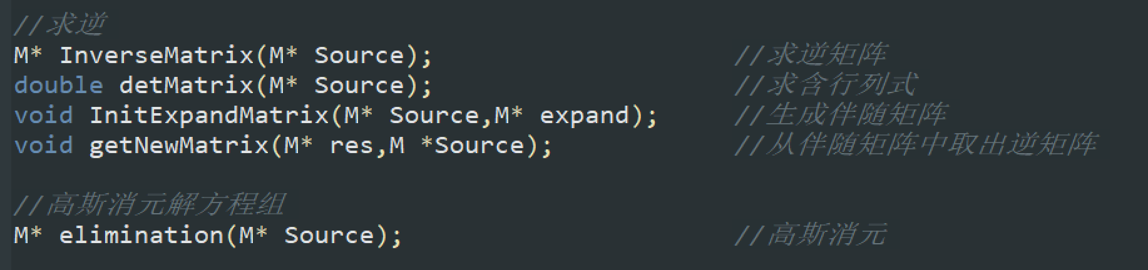

主要控制流程：通过命令行参数进行分流，调用不同的函数实现功能

1. 程序实现难点和解决方法

两者都在于将较为具象的数学模型抽象为数据模型，将抽象的运算求解具象为程序算法，以求特征值为例，利用施密特正交化对可逆矩阵进行QR分解,用程序算法来表达，就需要将求向量内积等运算抽象化。

同时要实现大数据，大规模的矩阵计算（如乘幂），要注意程序运行时空间的优化。

以下以求逆矩阵为例呈现难点过程中数学模型转化为程序模型的解决方法：

本程序采用了高斯列消元法。高斯列消元法是求逆矩阵的一种常用算法，在使用计算机来求解时，计算机需要开辟另一个内存存放变化时候的右矩阵。采用本算法可以把一个非奇异矩阵A变成单位矩阵E，也就相当于在A的左边乘上了A-1，于是对矩阵(A|E)左乘A-1则变为(A-1A|A-1E)=(E|A-1)，则x=A-1为所要求的逆矩阵。

具体原理和过程如下：

矩阵的一下三种基本运算，皆不会改变方程组的最终解

1.某两列互换。

2.某一列乘以一个不为零的数。

3.某一列乘以一个数再加到另一列。

高斯列主元消元法的描述如下：

1.消元

1)在增广矩阵(A,b)第一列中找到绝对值最大的元素，将其所在行与第一行交换。

2)在(A,b)第二列中（从第二行开始）找到绝对值最大的元素，将其所在行与第二行交换。

3)在(A,b)第三列中（从第三列开始）找到绝对值最大的元素，将其所在行与第三行交换。

重复按以上规律执行操作。

2.回代求解

通过执行操作1，在每一个循环中，先在每一列中找到绝对值最大的数，将其作为主元，并将主元通过行变换（无需列变换）移到矩阵的对角线上，然后将主元所在行内所有的元素除以主元，使得主元化为1，然后观察主元所在列上的其他元素，将它们所在行减去主元所在行乘以一定的倍数，使得在主元所在列内，除主元外的其他元素化为0，这样就使得主元所在列化为了单位矩阵的形式。

1. 总结与分析：

不足之处：对于超大数据的计算仍然会导致不精确，程序中的运算多只针对方阵

引用他人成果：参考维基百科，C站和GitHub的文章

自己贡献情况分析：做出重要贡献，分工均衡

1. 小组分工说明：

小组成员：万镇杰，姜子衿

万负责：加减乘，行列式，求逆，消元法解方程组，输入

姜负责：特征向量和特征值，输出，测试修bug